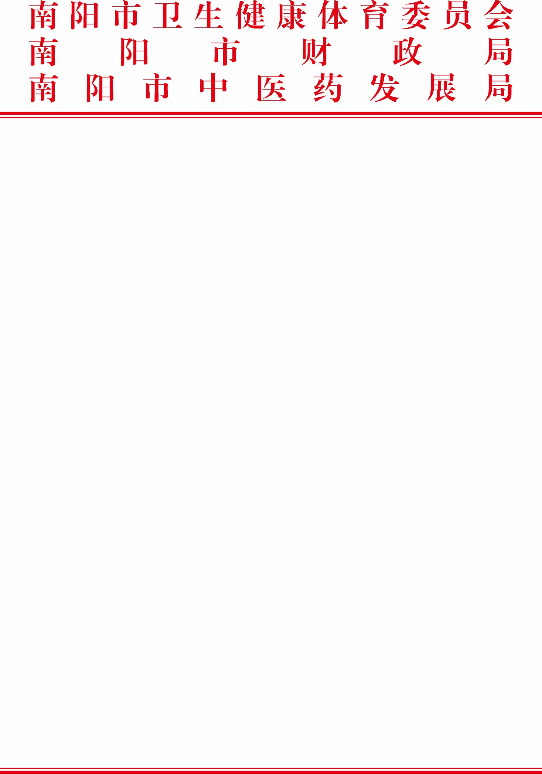

宛卫基层函〔2023〕11号

转发关于开展2023年度基层医疗卫生机构
“五个100实践样板评审验收工作有关事宜的通 知

各县（市、区）卫生健康委（卫健中心、卫管中心）、高新区卫生健康体育局、财政局、中医药发展局：
现将河南省卫生健康委员会、河南省财政厅《关于开展2023年度基层医疗卫生机构“五个100实践样板评审验收工作有关事宜的通知》（豫卫基层函〔2023〕12号）转发给你们，结合我市实际，提出如下要求，请认真抓好贯彻执行。
一、组织领导
市级成立“五个 100”实践样板项目评审验收领导小组，组长由市卫生健康体育委主要领导担任，副组长分别由市卫生健康体育委、市财政局、市中医药发展局分管领导担任，成员由市卫生健康体育委、市财政局、市中医药发展局相关科室主要负责同志组成，领导小组下设办公室 (简称“评审办”)，主任由市卫生健康体育委基层卫生科负责人兼任，工作人员由市财政局社保科、市卫生健康体育委基层卫生科和老龄健康科、市中医药发展局医政科相关人员组成。评审办统筹安排各类实践样板的评审验收工作，包括制定评审验收工作方案和项目资金分配方案，组织实施评审验收，开展项目绩效监控和绩效评价等。
领导小组及其办公室根据项目评审验收工作需要，在全市范围内遴选涵盖基层医疗卫生、公共卫生、中医、养老服务、安宁疗护相关专业领域的专家参与评审验收工作。各县（市、区）要参照省、市组织领导架构成立相应的领导小组。
二、组织实施
全专结合、医防结合实践样板由市卫生健康体育委基层卫生科牵头实施，中西医结合实践样板由市中医药发展局医政科牵头实施，医养结合、安疗结合实践祥板由市卫生健康体育委老龄健康科牵头实施。各县（市、区）遴选组织有工作基础、有创新意识、有发展思路、有特色优势的乡镇卫生院、社区卫生服务中心，对照本方案和相关标准开展自评创建，经县（市、区）卫生健康委、财政局联合审核，对自评创建达到相关样板验收条件的，按规定提交相关凭证和答辩材料。市卫生健康体育委、市财政局、市中医药发展局成立联合评审验收小组，采取资料审核、现场初验、现场答辩、小组评议形式逐一开展评审验收。通过评审验收的，上报省卫生健康委、省财政厅进行复核。
三、时间要求
各县（市、区）按照规定于9月10日前完成县级初审，将初审通过的基层医疗卫生机构有关资料报市卫生健康体育委基层卫生科，9月20日前市卫生健康体育委、市财政局、市中医药发展局联合开展现场初验，9月30日前确定本年度各类实践样板通过评审验收的基层机构名单，并在南阳市卫生健康体育委网站公示，接受社会监督。
四、纪律要求
（一）市卫生健康体育委、市财政局、市中医药发展局等部门要加强协调配合，抽调业务精、能力强、有责任心的相关专业领域专家和工作人员，共同组织实施好实践样板评审验收工作。评审工作在指定地点封闭实施，并邀请驻委纪检监察人员监督指导。
（二）参与评审验收工作的专家和工作人员要廉洁自律，遵守保密纪律，不得利用工作谋取个人利益。对于在评审验收过程中存在弄虚作假或其他违规、违纪行为的机构或个人，一经发现严肃处理，确保评审验收客观公正。
联系人：
市卫生健康体育委基层卫生科：张茜焱 18736691701
市卫生健康体育委老龄健康科：杨 莉 0377-63166509
市财政局社保科： 胡新禹 0377-62376153
市中医药发展局医政科： 鲁子涵 0377-63030060

南阳市卫生健康体育委员会 南阳市财政局 南阳市中医药发展局
2023年8月31日

